1. Biểu đồ sử dụng

Ký hiệu sử dụng

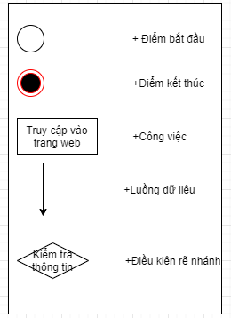

Vẽ biểu đồ hoạt động và luồng

Biểu đồ quy trình Xem thời khóa biểu

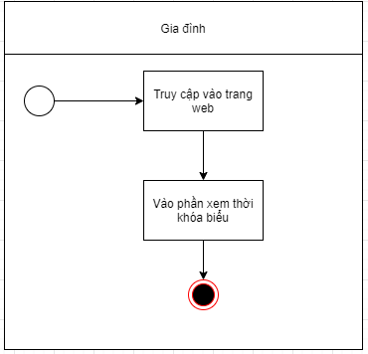

Biểu đồ quy trình Lập, sửa, xóa thời khóa biểu

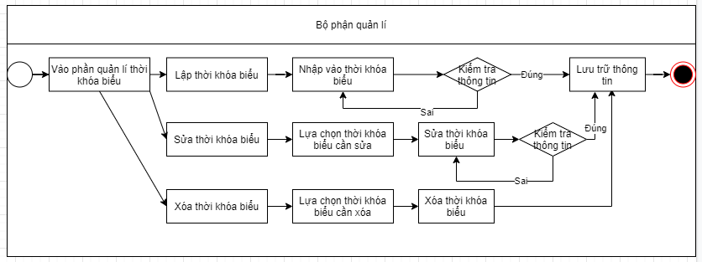

1. Đặc tả tiến trình nghiệp vụ

|  |  |  |  |
| --- | --- | --- | --- |
| Tên tiến trình | | Xem thời khóa biểu | |
| Mô tả | | Gia đình xem thời khóa biểu của học sinh | |
| Tác nhân | Chính | Gia đình | |
| Phụ | Không | |
| Tiền điều kiện | | Gia đình đăng nhập thành công, yêu cầu chức năng xem thời khóa biểu | |
| Hậu điều kiện | Thành công | Hiển thị thời khóa biểu | |
| Lỗi | Hiển thị thông báo lỗi “dữ liệu nhập chưa đầy đủ”, “thông tin nhập chưa đúng định dạng” | |
| **ĐẶC TẢ TIẾN TRÌNH** | | | |
| **Luồng sự kiện chính/ kịch bản chính** | | | |
| **Hành động tác nhân** | | | **Phản hồi hệ thống** |
| 1.Chọn xem thời khóa biểu | | | 1.1 Hiển thị thời khóa biểu |
| 2.Lọc thời khóa biểu | | | 2.1 Hiển thị thời khóa biểu với thông tin được lọc |
| **Luồng sự kiện phát sinh/ kịch bản phụ** | | | |
|  | | |  |

|  |  |  |  |
| --- | --- | --- | --- |
| Tên tiến trình | | Lập, sửa , xóa thời khóa biểu | |
| Mô tả | | Lập , sửa , xóa thời khóa biểu thực hiện trên giao diện và lưu vào CSDL | |
| Tác nhân | Chính | Bộ phận quản lý | |
| Phụ | Không | |
| Tiền điều kiện | | Quản trị viên yêu cầu chức năng lập , sửa , xóa thời khóa biểu | |
| Hậu điều kiện | Thành công | Hiển thị thông báo lưu dữ liệu thành công | |
| Lỗi | Hiển thị thông báo lỗi “dữ liệu nhập chưa đầy đủ”, “thời khóa biểu đã có”,”thông tin nhập chưa chính xác” | |
| **ĐẶC TẢ TIẾN TRÌNH** | | | |
| **Luồng sự kiện chính/ kịch bản chính** | | | |
| **Hành động tác nhân** | | | **Phản hồi hệ thống** |
| 1. Chọn chức năng quản lý thông tin thời khóa biểu | | | * 1. Hiển thị các lựa chọn: * lập thời khóa biểu * sửa thời khóa biểu * xóa học sinh |
| 2. Chọn chức năng thêm thời khóa biểu 2.1. Chọn nút thêm mới 2.3 Nhập thông tin cần thêm vào hệ thống 2.5. Nhấn nút “Lưu” | | | * 1. . Yêu cầu nhập đầy đủ thông tin   2.4. Kiểm tra dữ liệu nhập vào 2.6 Thêm thành công |
| 3. Chọn chức năng sửa   3.2 Chọn thời khóa biểu cần sửa  3.4 Sửa dữ liệu cần thay đổi vào hệ thống  3.6 Ấn nút “lưu” | | | 3.1 Đưa ra danh sách thời khóa biểu  3.3 Hiển thị dữ liệu của thời khóa biểu cần sửa  3.5 Kiểm tra dữ liệu nhập vào 3.7 Sửa thành công |
| 4. Chọn chức năng xóa thời khóa biểu  4.2 Chọn thời khóa biểu cần xóa  4.4 Xác nhận xóa | | | 4.1 Đưa ra danh sách thời khóa biểu  4.3 Đưa ra thông báo xác nhận xóa  4.5 Kiểm ra ràng buộc dữ liệu 4.6 Đưa ra thông báo xóa thành công |
| **Luồng sự kiện phát sinh/ kịch bản phụ** | | | |
|  | | |  |